Luc Ferrari et l’Art radiophonique

Introduction

De l'art radiophonique

Histoire, prémices et figures

Du Hörspiel

La radio et le futurisme italien
Cette partie du présent mémoire est élaborée en fonction d’une double articulation : l’analyse d’une part, la déduction et la synthèse d’autre part.
Cette partie du présent mémoire est élaborée en fonction d’une double articulation : l’analyse d’une part, la déduction et la synthèse d’autre part.
La personnalité de Pierre Schaeffer
Cette partie du présent mémoire est élaborée en fonction d’une double articulation : l’analyse d’une part, la déduction et la synthèse d’autre part.
La position de John Cage
Cette partie du présent mémoire est élaborée en fonction d’une double articulation : l’analyse d’une part, la déduction et la synthèse d’autre part.

Esthétique, Formes et Technique
Objet et matériaux radiophoniques
Les chapitres analytiques ont été réalisés de manière à faire ressortir le plus clairement possible dans les deux œuvres traitées la forme, les concepts unificateurs et les particularités techniques. Tout comme la dialectique employée pour la rédaction de ce mémoire et de sa structure repose sur une direction allant du « général au particulier », qui visent ensuite à cibler progressivement la singularité et la richesse compositionnelles des œuvres proposées.


Figure 1 : Luc Ferrari, dans sa prime jeunesse

L'écoute radiophonique
Par l’emploi des termes « déduction et synthèse » - en somme, septième chapitre de notre mémoire, nous avons désiré mettre en lumière, en nous référant tout particulièrement aux deux hörspiele soumis à notre étude, la véritable originalité du travail radiophonique du compositeur. Il nous semble en effet que ce travail de création musicale radiophonique avait permis à Ferrari d’exploiter consciemment, avec beaucoup de pertinence et d’originalité, les plus grandes qualités et spécificités des nombreuses conceptions intellectuelles auxquelles il s’était fortement attaché tout au long de sa vie.

Formes, techniques, modes de production
Ainsi, d’un point de vue méthodologique, c’est après avoir détaillé et étudié la pensée musicale de Luc Ferrari ainsi que son intégration dans le monde de la radio, que nous avons fait le choix de présenter deux analyses d’œuvres en particulier, « Et si tout entière maintenant » et « L’escalier des aveugles », tirées du répertoire du compositeur pour leur propension à servir – ou, tout du moins, nous semble t-il, une problématique plus précise et moins large.

Luc Ferrari : vie et cheminements

L’enfant, le piano et la radio

Attirante technologie
A titre d’exemples très représentatifs du travail de composition radiophonique de Luc Ferrari, et considérées comme des clés de lecture importantes qui serviront par ailleurs à mieux comprendre et cerner les propos à venir du dernier chapitre de cet ouvrage, les deux analyses précédemment réalisées démontrent à quel niveau de connaissances et de maitrise technique compositionnelles peut être élevé un genre musical « sérieux » et pourtant atypique – voire marginal, le Hörspiel.

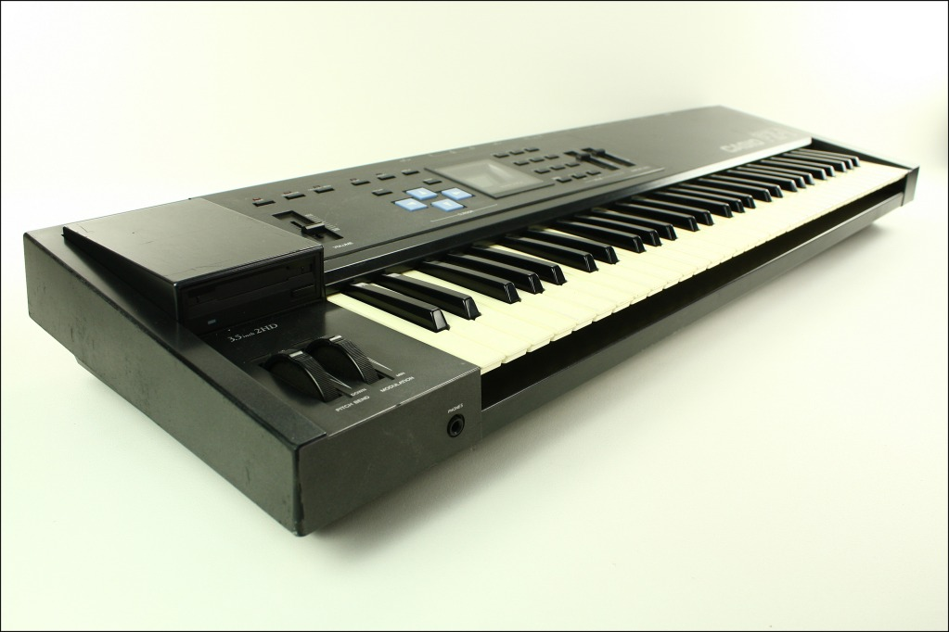
Figure 2 : Luc Ferrari, son premier piano

La « passion Hörspiel »
En effet, « Et si tout entière maintenant » et « L’escalier des aveugles », deux œuvres phares dans le catalogue du compositeur <- qui a dit cela ?, concentrent un nombre non-négligeable de qualités et de spécificités qui témoignent à bien des égards de la singularité de l’art radiophonique de Ferrari : en premier lieu, elles transposent au monde de la radio et de la musique une forme de sensualité et d’érotisme que le compositeur, contrairement à l’ensemble de ses contemporains et d’ailleurs a contrario des mentalités en place, avait revendiqué tout au long de sa carrière, quitte parfois à se positionner à contre-courant des institutions musicales dominantes et à ce que sa création même se voit dévalorisée ou vulgarisée.

Des voyages, des rencontres et des sons
En deuxième lieu, ces deux pièces peuvent être situées au croisement de tous les genres radiophoniques existants, genres que nous avons classés au préalable, d’une façon générale, en trois catégories majeures : le documentaire, le documentaire de fiction, et le Hörspiel (considéré comme création artistique sonore et indépendante). Enfin, ces œuvres font appel à de multiples influences musicales et extra-musicales (musiques électroacoustique et/ou instrumentale, théâtre et « mise en scène sonore », poésie, littérature, évocation des formes et des techniques cinématographiques, etc.), d’où découle une véritable richesse de confluence interdisciplinaire élaborée comme naturellement dans ce cadre de création commun et non restrictif qu’est la radio.

Les années qui se suivent
D’autre part, d’un point de vue plus large, il nous semble que la création radiophonique fut pour Luc Ferrari un moyen des plus favorables et des plus opportuns de réaliser une sorte de synthèse esthétique de toutes les conceptions qui ont régies sa pensée musicale, ainsi que d’appliquer d’une manière très concrète ces mêmes conceptions à travers ce qu’il aimait à définir comme une véritable « exploitation des concepts ». C’est d’ailleurs l’hypothèse que nous essaierons de défendre ici et que nous avons formulée au début de cette troisième partie de l’ouvrage, argumentée et soutenue plus particulièrement à l’aide des analyses présentées dans les deux chapitres précédents : « en quoi la musique radiophonique de Luc Ferrari est-elle une sorte de synthèse esthétique de toute sa pensée musicale ? »

Luc Ferrari, un compositeur libre

Visions et concepts

Le compositeur et la Société

La musique anecdotique

La narration

Le Minimalisme

Tautologie, hasard et liberté

Arts et Musique

Musique instrumentale

Musique et technologie

Théâtre musical

Installations et « multimédia »

Chapitre Luc Ferrari et L’art radiophonique
Hörspiel et Création radiophonique
« Le maitre et la technique »
Perspectives et réflexions
D’une esthétique radiophonique

Conclusion
D’autre part, d’un point de vue plus large, il nous semble que la création radiophonique fut pour Luc Ferrari un moyen des plus favorables et des plus opportuns de réaliser une sorte de synthèse esthétique de toutes les conceptions qui ont régies sa pensée musicale, ainsi que d’appliquer d’une manière très concrète ces mêmes conceptions à travers ce qu’il aimait à définir comme une véritable « exploitation des concepts ».

Table des matières

